Dúvida | Como excluir Redução Z Integral Varejo?

Caminho: Admi. Fiscal >> Manutenção saídas >> mapa resumo ecf >> exclusão

Caso seja necessário excluir as informações de alguma Redução Z que já foi importada pelo sistema Integral, pode-se utilizar a rotina de Mapa Resumo ECF/Exclusão.

Para abrir a rotina, acesse a localização citada acima.

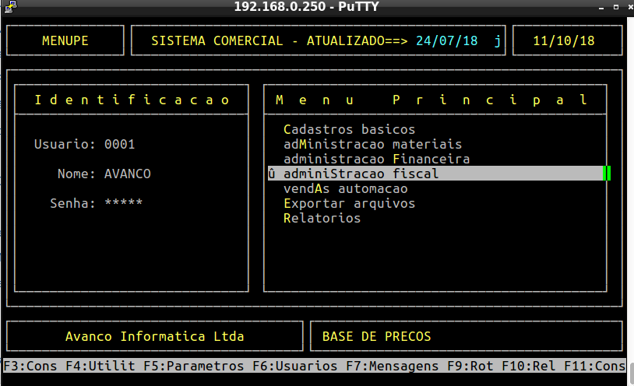
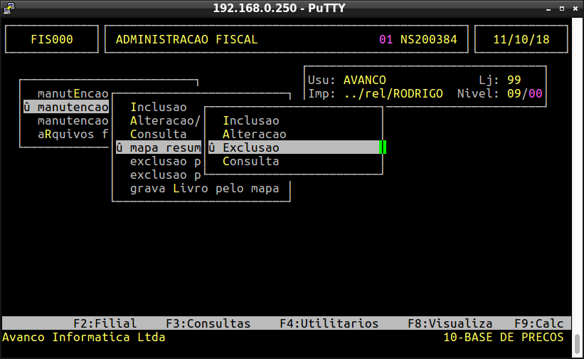
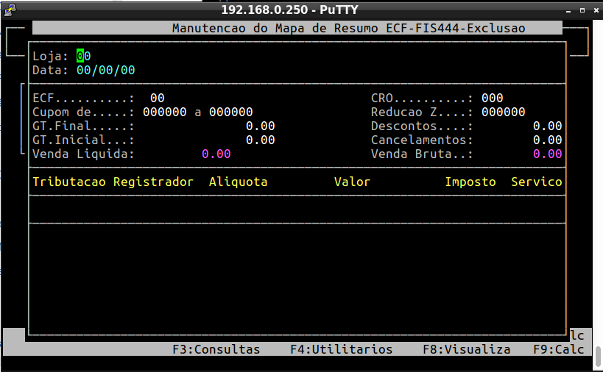

Informe o número da Loja, Data e número do ECF e pressione a tecla ENTER, o sistema irá buscar as informações referente à data digitada e poderemos excluir a redução Z da base de dados do sistema.

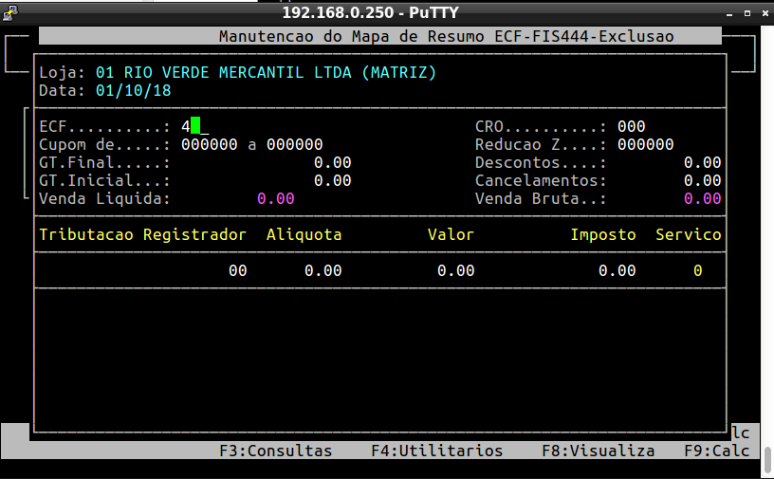
Para excluir a redução Z, pressione a tecla S de acordo com o rodapé como na tela do exemplo abaixo.

